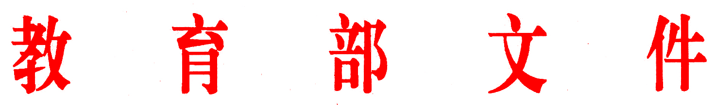
教师[2017]11号

教育部关于追授钟扬同志“全国优秀教师”
荣誉称号的决定

钟扬，男，汉族，1964年5月出生，中共党员，生前担任复旦大学党委委员、研究生院院长、生命科学学院教授、博士生导师，系中组部第六、七、八批援藏干部，教育部“长江学者奖励计划”特聘教授，国家杰出青年科学基金获得者。曾获国务院政府特殊津贴、全国先进工作者、全国对口支援西藏先进个人等荣誉。2017年9月25日，在出差途中遭遇交通意外事故不幸去世，年仅53岁。
钟扬同志对党无比忠诚，对事业无限热爱，胸怀科研报国理想，毕生致力于生物多样性研究和保护，足迹踏遍青藏高原，收集上千种植物的4000万颗种子，弥补世界种质资源库缺乏西藏种子的严重不足，为人类储存下绵延后世的“基因”宝藏；他全心全意贯彻党的教育方针，从教30多年来始终将学生放在第一位，立德树人，爱生如子，甘为人梯，当好学生成长成才的引路人，培养出的一大批学生已成长为国家急需的科技骨干；他身体力行党的民族政策，投身援藏，不辱使命，深入偏远少数民族地区开展教育科技精准扶贫，帮助西藏大学申请到第一个生态学博士点，带出了西藏第一批生物学教育部创新团队，填补了西藏高等教育一系列历史性空白；他矢志不渝为人民服务，积极投身国家生态文明建设和绿色发展，热心社会公益事业，在生态保护和科普教育方面贡献卓著，把生命最宝贵的时光献给了祖国最需要的地方和他最钟爱的教育科研事业。在钟扬同志身上，集中体现了一名优秀共产党员绝对忠诚的政治品格、攻坚克难的可贵品质、扎实过硬的工作作风、严于律己的良好形象，集中展示了高校教师教书和育人相统一、言传和身教相统一、潜心问道和关注社会相统一、学术自由和学术规范相统一的时代风采。钟扬同志是践行“四有”好老师要求的杰出代表，是继李保国、黄大年同志之后教育系统涌现出的又一位优秀教师典型。为大力表彰和学习宣传钟扬同志的先进事迹，我部决定追授钟扬同志“全国优秀教师”荣誉称号。
全国广大教师和教育科研工作者要以钟扬同志为榜样，学习他忠诚于党、科研报国的崇高信念，学习他爱岗敬业、潜心育人的高尚师德，学习他心系民生、造福人民的至诚情怀，学习他不畏艰险、锐意进取的创新精神，学习他求真务实、敬业奉献的人格风范。要自觉将学习钟扬同志精神与加强和改进高校思想政治工作、培育和践行社会主义核心价值观相结合，紧密团结在以习近平同志为核心的党中央周围，以更加昂扬的精神状态和务实的工作作风，为全面建成小康社会、实现中华民族伟大复兴的中国梦而努力奋斗。

教 育 部
2017年10 月13 日

发送范围：各省、自治区、直辖市教育厅（教委），新疆生产建设兵团
教育局，部属各高等学校
部领导，部内司局
教育部办公厅 2017年10 月16日印发
（此件主动公开）

